Приложение
к конкурсным работам
по рассказу А.И. Солженицына «Матренин двор»

Конкурсные работы представлены в виде презентации и эссе по рассказу А.И. Солженицына «Матренин двор».
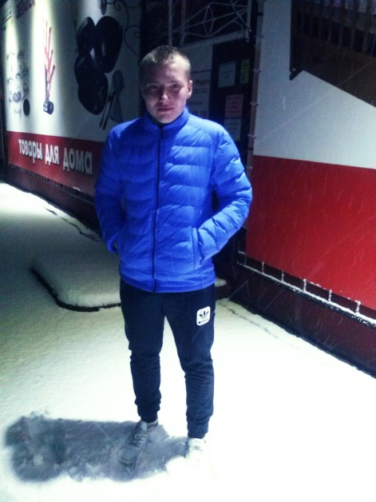
- Презентацию выполнил учащийся 2 курса 5 группы Значков Алексей Русланович, 1997 года рождения, проживающий по адресу: г.Сураж, ул. Октябрьская, д.17

- Эссе выполнила учащаяся 1 курса 15 группы Снитовец Анна Александровна, 1995 года рождения, проживающая по адресу: г.Сураж, ул. Ленина, д. 43а

- Руководитель работы: преподаватель русского языка и литературы Шевченко Вера Александровна.

